Установка мобильного приложения «Почта России» и подключение к сервису «Электронное заказное письмо» позволит Вам:

- Получить возможность на доставку корреспонденции от органов государственной власти и иных структур за считанные секунды прямо на мобильный телефон.
- Как при получении, так и при отправке писем уйти от необходимости очного посещения людных мест, что особенно актуально в условиях пандемии.
- Получить возможность отслеживать свою корреспонденцию на любом этапе доставки.
- Получить возможность цифровой подписи в приложении.
- Находиться в тренде цифрового развития страны.
- Оказывать положительное влияние на экологию, сохраняя леса и снижая выбросы отходов.

Как подключить сервис ЭЗП. Пошаговая инструкция

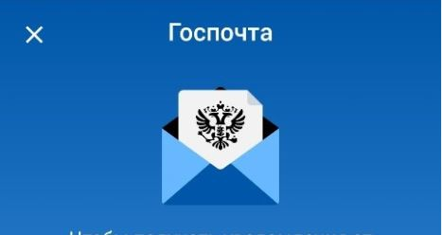

Электронные заказные письма (ЭЗП) – это сервис получения и отправки писем в электронном виде. Письма приходят от госорганов и организаций в личный кабинет на сайте zakaznoe.pochta.ru или на портале Госуслуг. Если вы уже зарегистрированы на портале gosuslugi.ru, обратите внимание, что доставка электронной корреспонденции работает при условии, что вы дали согласие на получение писем в электронном виде. Поставьте «галочку» на получение заказных писем в электронном виде.

Включить получение писем от госорганов в электронном виде можно 3 путями:
- Через мобильное приложение Почты России https://www.pochta.ru/support/web-mobile-services/mobile-application
- Через сайт https://zakaznoe.pochta.ru
- Через сайт Госуслуги
Для получения и отправки писем через мобильное приложение потребуется три действия:
- Зарегистрироваться на Госуслугах и подтвердить учётную запись
- Скачать мобильное приложение «Почта России» и пройти регистрацию для получения аккаунта
- В мобильном приложении авторизоваться на Госуслугах
А теперь пошагово и подробно о том, как подключиться:
ШАГ 1
Для того чтобы воспользоваться функционалом «получения» и «отправки» заказных писем в электронном виде, нужно зарегистрироваться на портале www.gosuslugi.ru и получить подтверждённую учётную запись.
ШАГ 2
Необходимо скачать мобильное приложение «Почта России» через App Store или Google Play. Далее зайти в приложение и пройти простую процедуру регистрации для получения доступа в личный кабинет. Если у вас уже установлено мобильное приложение Почты России, проверьте, обновленная ли у вас версия.
ШАГ 3
После регистрации на главной странице в меню мобильного приложения перейдите на вкладку «Отслеживание» и кликните на баннере Включить «Получайте уведомления от ГИБДД, ФССП, Мировых судей и других организаций в приложении». Или – второй вариант – зайдите через вкладку Ещё в раздел «Мой профиль», где в открывшемся окне внизу экрана кликните Подключить Госуслуги «Подключите аккаунт Госуслуг».
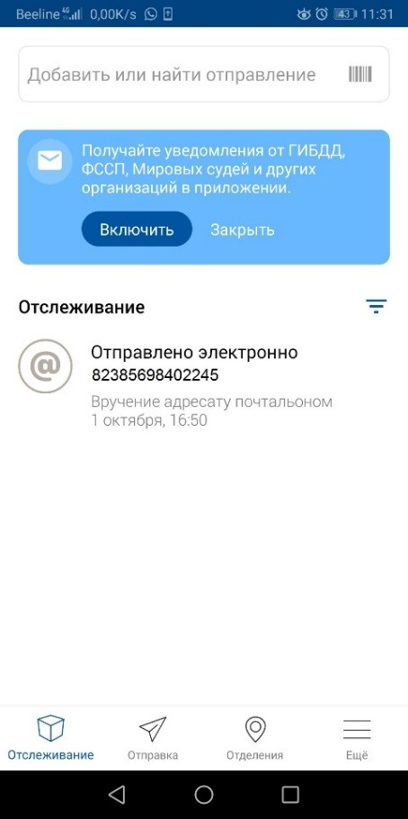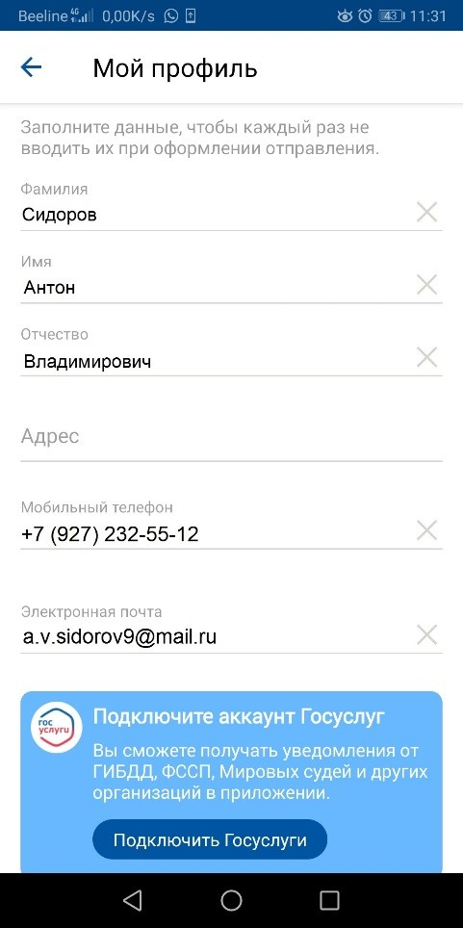
После того, как вы нажмёте на Включить или Подключить Госуслуги, появится экран под названием Госпочта, внизу которого нажмите на «Войти в Госуслуги».
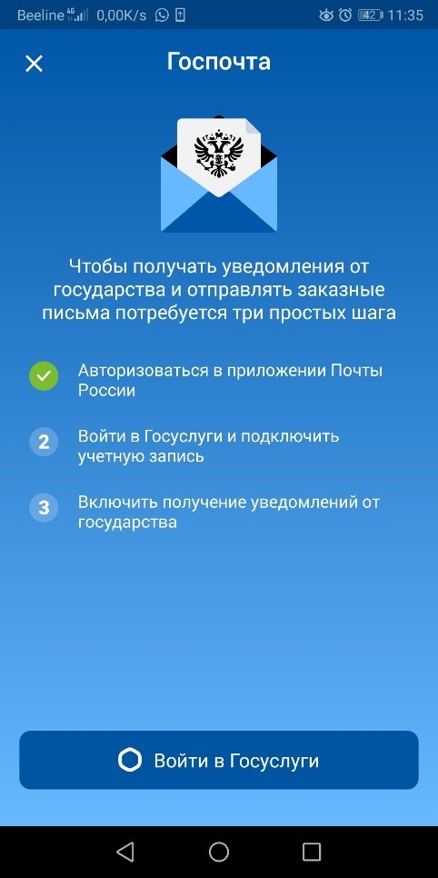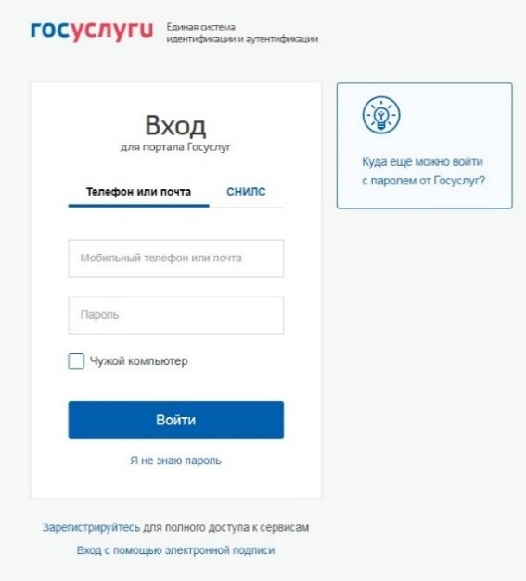
Далее вам останется лишь войти в Госуслуги, заполнив простую форму и кликнуть «Войти».
Авторизация перенаправит вас обратно в мобильное приложение Почты России. Всё готово! Получение писем в электронном виде подключено! Теперь вы будете получать уведомления от ГИБДД, ФССП, Мировых судей и других организаций в мобильном приложении Почты России.
Подключение ЭЗП через zakaznoe.pochta.ru (для зарегистрированных на Госуслугах).
- Зайдите zakaznoe.pochta.ru через свою учётную запись на портале Госуслуг;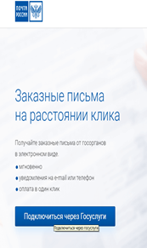 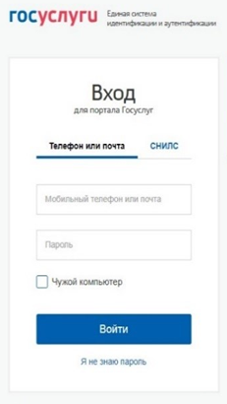
2. Подтвердите персональные данные и подключите доставку электронных писем
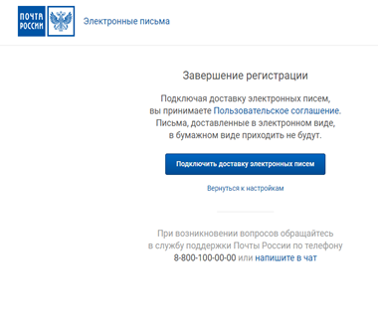
Подключение ЭЗП через сайт gosuslugi.ru
- Зарегистрируйтесь на gosuslugi.ru. Осуществите вход на портал Госуслуг.
2. Выберите меню «Настройки» в личном кабинете;
3. Нажмите «Настроить» в разделе «Онлайн-доставка заказных писем»;
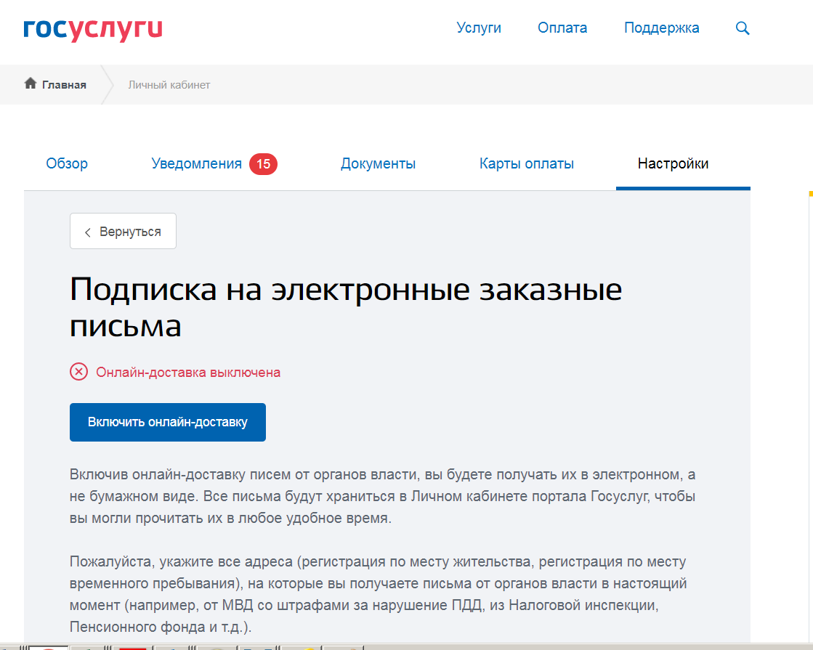
- Включите онлайн - доставку
- Добавьте адреса, на которые вы сейчас получаете письма от государственных органов.

